**Краткое описание мобильного бассейнового комплекса.**

В 2020г ООО «НПП «Адвент» по Техническому заданию АНО ДО СОЦ «Лидер» (дочерняя организация Федерации плавания Ростовской области), по согласованию с Всероссийской федерацией плавания был создан первый в России мобильный бассейновый комплекс (далее - МБК). В соответствии с ГОСТ 2.601 «Единая система конструкторской документации. Эксплуатационные документы» и ГОСТ 2.610 «Единая система конструкторской документации. Правила выполнения эксплуатационных документов» проектно-конструкторскими подразделениями ООО «НПП «Адвент» разработан комплект документации АДБР.333829.085.000.00.

МБК соответствует ГОСТ Р 59976-2021 и СП2.1.3678-20, **является быстровозводимым временным сооружением.**

МБК состоит из базового модуля и надувного шатра с бассейном внутри. Базовый модуль разработан, произведен и укомплектован на высокотехнологичной производственной базе ООО «НПП «Адвент» с использованием оборонных технологий и в широкой кооперации с производителями и поставщиками необходимых технических систем.

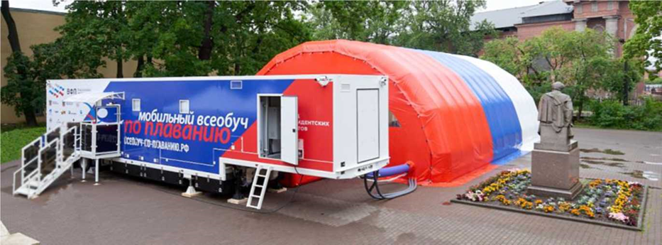

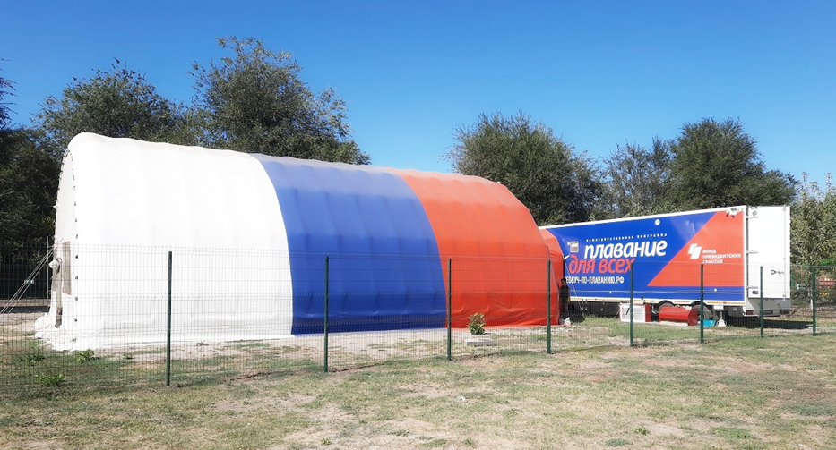

Базовый модуль построен на шасси полуприцепа типа Политранс 94182-30, соответствующего «Техническому регламенту о безопасности колесных транспортных средств», содержит бытовой, технический и транспортный отсек, который после развертывания трансформируется в гардероб. Бытовой отсек вмещает в себя раздевалку с индивидуальными шкафчиками на 15 человек, душевую на 5 кабинок, медицинский кабинет и туалет. Переход из раздевалки в бассейн и обратно - через душевую по крытому тамбуру. Система вентиляции и кондиционирования в бытовых помещениях обеспечивает воздухообмен с заданной кратностью при температуре воздуха +25С в соответствие с СП2.1.3678-20. Душевая МБК обеспечивает одновременную раздельную помывку пяти детей с расходом воды не менее 6л/мин на человека при температуре воды 37С из расчета времени ополаскивания 3...5 минут. Оснащение помещений и условия обитаемости соответствуют основным требованиям СП2.1.3678-20.

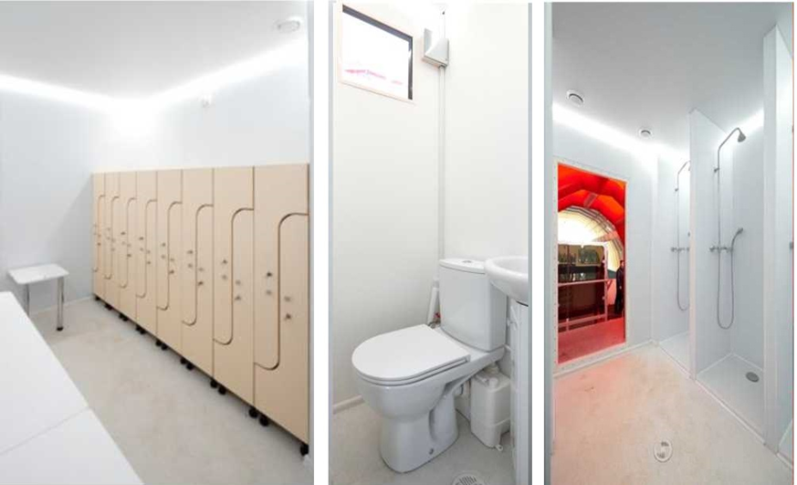

В техническом отсеке располагаются основные системы обеспечения, в том числе:

- автоматизированная система электроснабжения, соответствующая ГОСТ Р 50571.7.702/МЭК 60364-7-702:2010 «Электроустановки низковольтные. Часть 7. Требования к специальным установкам или местам их размещения. Раздел 702. Плавательные бассейны и фонтаны.» и ПУЭ «Правила устройства электроустановок». Потребляемая электрическая мощность МБК составляет 40 кВт, что обеспечивает его беспроблемное подключение в сельской местности.

- система комплексной водоподготовки с ультрафиолетовым обеззараживанием и автоматической станцией дозирования химических реактивов, с системой подогрева воды в бассейне для обеспечения температуры воды +29..30С и кратностью водообмена 2 часа согласно санитарным нормам для детей, определенных СП2.1.3678-20. Система выполнена с учетом требований ГОСТ Р 53491.1 и ГОСТ Р 53491.2.

- энергоэффективная автоматическая система кондиционирования воздуха с рекуперацией производительностью 2.500м3, со встроенным осушителем и нагревателем воздуха для обеспечения температуры воздуха в зоне бассейна +30..31С при относительной влажности 50...65% согласно санитарным нормам СП2.1.3678-20 при температуре наружного воздуха +10..+40С. Система выполнена с учетом требований ГОСТ Р 53828.

- бойлеры для подогрева воды в душевой, системы подпора шатра, освещения, видеорегистрации, охранно-пожарной сигнализации и элементы управления комплексом. Все системы работают автоматически с возможностью контроля и изменения параметров вручную.

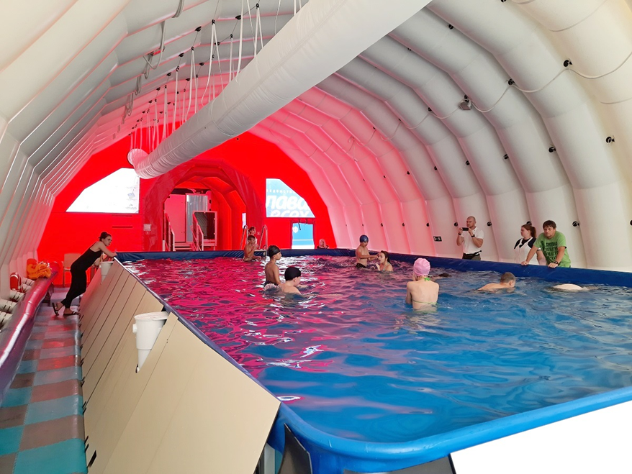

Надувной пневмокаркасный шатер размерами 16х11х5,5м и переходный тамбур 3,5х3х3,75м предназначены для защиты от ветра до 18м/с, атмосферных осадков и обеспечения поддержания заданных параметров воздуха в зоне размещения бассейна при наружной температуре +10..+40С. Бассейн размером 6х10м, глубиной 80-90см монтируется внутри надувного шатра, соединяется с базовым модулем трубопроводами подачи/возврата воды. Бассейн соответствует всем нормам СанПиН 2.1.2.1188-03 и ГОСТ Р 53491.1, ГОСТ Р 58458.

Транспортировка шатра, бассейна и всего, что необходимо для их монтажа, осуществляется в транспортном отсеке базового модуля. **Для установки комплекса не требуется разрешение на строительство.** Монтаж комплекса на горизонтальной площадке не требует проведения земляных работ и осуществляется в течение 3-5 дней бригадой из 4-х человек.

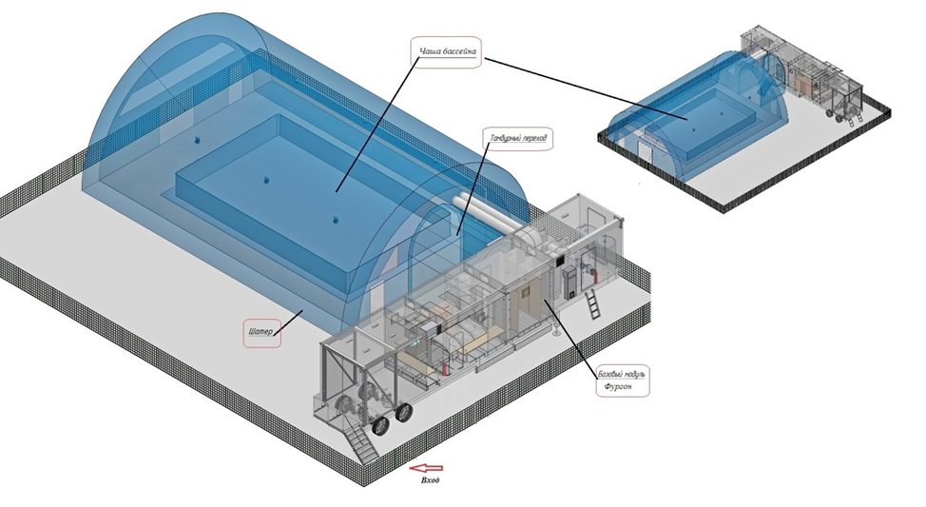

Для размещения мобильного комплекса всеобуча по плаванию на выбранной территории необходимо наличие площадки размером 24х18 метров. Подъездные пути к площадке должны соответствовать требованиям к дорогам категории А и обеспечить проезд фуры длиной 15 метров (без учета тягача) и высотой 4 метра. Площадка должна иметь уклон не более 1%, а поверхность площадки должна быть ровной, без камней, мусора и корней деревьев. Покрытием площадки может быть асфальт, бетон или плитка. Допустима грунтовая площадка. В этом случае рекомендуется отсыпка песком по всей площадке с последующим уплотнением тромбовкой или проливкой водой. Допускается выполнить перечисленные выше требования только на месте установки шатра (15 х 11м) при условии, что грунт под местом расположения фургона визуально ровный и достаточно прочный. Площадка под шатер (15 х 11м) не должна быть ниже уровня прилегающей местности во избежание подтопления при дождях. В противном случае необходимо предусмотреть водоотводные канавы для дождевых стоков, что не желательно. Примерные схемы расположения площадки и заезда прилагаются. Площадку необходимо выбрать как можно ближе к коммунальным присоединениям. Зона возможного размещения определена максимально допустимым удалением переднего торца фургона от канализационного колодца не более 50 метров. Прочность грунта на маршруте перемещения по площадке должна обеспечить проезд 15-ти метрового полуприцепа (фургона) с тягачом (всего длина 24м) шириной 2,55м и массой 25 тонн. Возможно, в необходимых местах придется выполнить отсыпку щебнем.

Для обеспечения нормального функционирования на выбранной площадке необходимо выполнить ряд технических требований. В том числе:

- выполнить присоединение к системе электроснабжения с трехфазным напряжением 380В и мощностью 40 киловатт. Кабели для присоединения КГ 4х16 + 1х16 длиной 120м входят в состав комплекса.

- выполнить присоединение к системе водоснабжения с расходом 1,5м3/час, для чего выполнить отвод Ду25мм с краном. Шланг для присоединения длиной 50м входит в состав фургона. Нормальный суточный расход не более 8м3 при эксплуатации. На первичное заполнение бассейна необходимо 48м3 воды.

- присоединение к системе хозяйственно-бытовой и фекальной канализации будет выполнено шлангом длиной 50м, входящим в состав комплекса, путем сброса в канализационный колодец. Допускается использование выгребной ямы, обеспечивающей прием до 8м3 воды в сутки.

На месте установки принимающая сторона должна обеспечить:

- наличие песка в мешках для балластного крепления пневмокаркасного шатра в количестве 120 мешков по 50кГ,

- доски не струганые для монтажа чаши бассейна типоразмером 80..120х15..20мм в количестве 64м.п. (в случае, если бассейн монтируется на песчаном основании),

- наличие песка 2-х фракций для заполнения фильтров водоочистки в количестве 700кГ.

Место установки комплекса может огораживаться антивандальным забором, входящим в состав комплекса опционально. Дорожки для прохода к входу в фургон и их освещение устраиваются на усмотрение принимающей стороны.

Среднемесячные показатели потребления энергоресурсов:

- электроэнергия до 7.150кВт*ч

- вода до 240м3/мес.

- комплект химреактивов для хим.водоочистки стоимостью примерно 10.000р/мес.

